Tiago Gouveia filipe
  - 2019112767

Preencha os quadros seguintes com muito cuidado e atenção.
O facto de não indicar aqui algum elemento pedido pode implicar que o mesmo venha não a ser valorizado

MODELAÇÃO
MODELAÇÃO (30%)
Identifique o nome dos 5 objetos mais complexos construídos com recurso a malhas, usando a seguinte estrutura <Nome da Coleção / Nome do Objeto>  Não deve incluir elementos importados e que não tenham sido construídos por si, no Blender | flor
 | sofa
 | frigorifico
 | tapete
 | Movel Parede
Da lista apresentada, selecione os modificadores que usou durante o processo de modelação (mínimo: 4) | □ Array  □ Bevel  □ Boolean  □ Mask  □ Mirror | □ Screw  □ Skin  □ Solidify  □ Subdiv. Surf.  □ Wireframe | □ Curve  □ Displace  □ Hook  □ Lattice  □ Mesh Def. | □ Simple D.  □ Smooth  □ Surf. Def.  □ Warp  □ Wave
Indique o nome dos objetos baseados em imagens, bem como o nome dos ficheiros das imagens que usou como base para a modelação | garrafa.jpg  Candeiro.png  ampulheta.png |  | Garrafa  Candeeiro  Ampulheta
Indique o nome dos objetos baseados em curvas de Bézier (mínimo: 1) |  |  | Banana  Taça  Batedor  Ambientador
Indique o nome dos objetos baseados em Nurbs (mínimo: 1) |  |  | Cadeira  Fruteira  Movel Parede
Indique o nome dos objetos baseados em Geometry Nodes (mínimo: 1) |  |  | Flor  Tapete  Doce

ANIMAÇÃO (25%)
Identifique o nome dos objetos onde fez animação com recurso a shapekeys (mínimo: 2 shapekeys) | banana
 | batedor
Identifique o nome de armaduras criadas e animadas por si (mínimo: 1) | Humano
Identifique o nome de armaduras importadas e animadas por si (opcional)
Indique em que frames existem outras animações por keyframes (não aplicadas a armaduras nem a shapekeys) | Garrafa  175-290 | Comando  525-550 | Copo  315-504 | Creditos  600-650
Da lista apresentada, selecione as simulações físicas que usou (mínimo: 1) | □ Cloth  □ Fluid | □ Collision  □ Soft Body | □ Explode | □ Ocean
 | □ Outras. Quais? Turbulence

ILUMINAÇÃO (15%)
Cenas que foram iluminadas por pelo menos 3 luzes (Principal, Preenchimento e Recorte)  Indique de que frame foram retiradas estas imagens:  472___  Indique os tipos de luz do Blender que foram usadas neste frame:  Área_______________  ___________________  ___________________  Indique em que frames estão outras cenas usando um sistema de iluminação com 3 luzes: ___________________ | Substitua as imagens em baixo, por imagens do seu filme onde se vejam as luzes que usou.
 | Cena Global  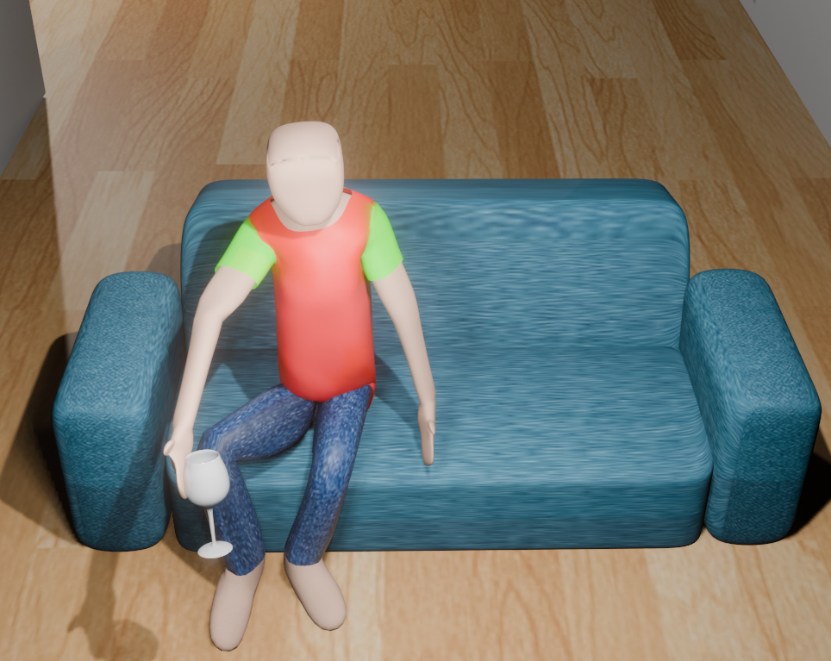 | Luz Principal  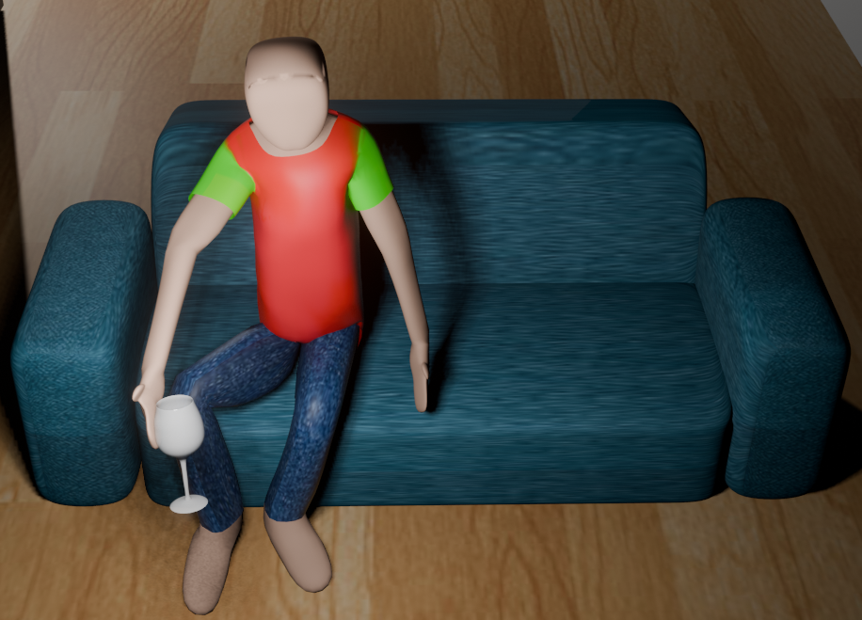
 | Luz de Preenchimento  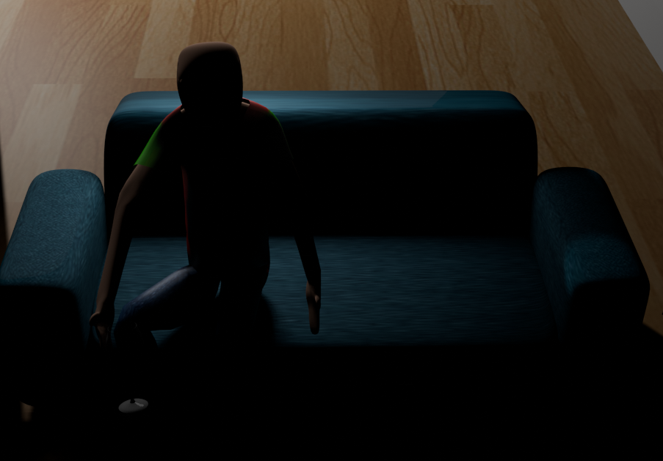 | Luz de Recorte (ou contra-luz)  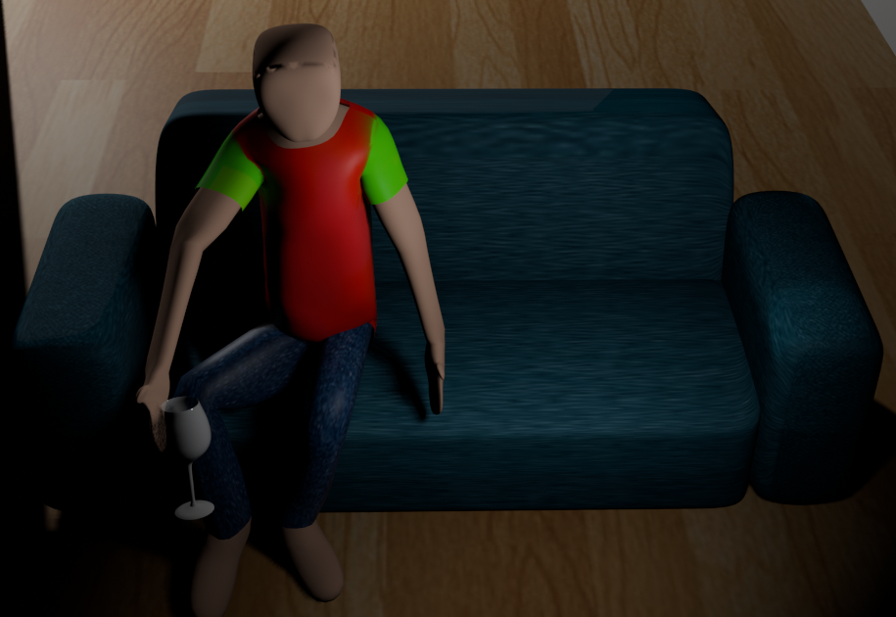

MATERIAIS (15%)
Identifique o nome de 3 objetos com diferentes valores de brilho | Ambientador
 | Vaso
 | Banana
Identifique o nome de 3 objetos com diferentes valores de refletividade | Refletividade
 | Candeeiro
 | Batedor
Identifique o nome de 3 objetos com diferentes valores de transparência | Copo
 | Fruteira
 | Ampulheta
Indique o nome dos objetos onde foi aplicada a técnica de UV Unwrapping, bem como o nome dos ficheiros das imagens que usou | ganga.jpg  tshirt.png | Calças  Camisola
Indique o nome dos objetos onde foi aplicada a técnica de Bump Mapping, bem como o nome dos ficheiros das imagens que usou |  | Terra  Doce
Indique o nome dos objetos onde foram aplicadas texturas a formas não planares bem como o nome dos ficheiros das imagens que usou | bola.jpg | Bola

CÂMARAS E AMBIENTE GERAL (15%)
Indique as lentes usadas (mínimo: 2) e as frames onde foram usadas, como indicado no exemplo (acrescente ou apague linhas consoante necessário) | 25 mm | 0 – 255
 | 40 mm | 256-300; 321-382
 | 90 mm | 350-400; 600-650
Identifique em que frames foram criados efeitos de zoom (mínimo: 1) | 40mm – 80mm frames 0 – 150: 151 - 190  45mm – 80mm frames 246 – 250: 251 – 320  25mm – 30mm frames 383-510  30mm – 90mm frames 511-599

EXTRAS (10%)
Descreva aqui elementos extra que tenha usado no seu trabalho (por exemplo, som, conteúdos não lecionados nas aulas, …) | Som – Edição de vídeo  Effect Strip – Edição de vídeo  Parent de um objeto a um “bone” - Copo

